新北区文化馆、图书馆

11月活动报名开启

灵机一动构巧思，

寓教于乐玩中学。

在生活中挖掘知识点，

将知识渗透入游戏。

活动上新，速来一观。

**11月文化馆、图书馆活动预告一览：**

|  |  |  |  |  |
| --- | --- | --- | --- | --- |
| 序号 | 活动时间 | 活动内容 | 活动人数 | 活动地点 |
| 1 | 11月4日  （周六）  9:30-11:00 | 新图书影荟  《烈火英雄》 | 20组 | 新北区文化馆109多功能室 |
| 2 | 11月4日  （周六）  15:00-16:30 | 童心趣学·百变的扭扭棒 | 20组 | 新北区文化馆109多功能室 |
| 3 | 11月5日  （周日）  10:00-11:00 | 新图  新北区消防大队讲座 | 30组 | 新北区文化馆109多功能室 |
| 4 | 11月5日  （周日）  14:00-15:30 | 新图  亲子绘本阅读《长大“干什么”——消防员》 | 15组 | 新北区文化馆109多功能室 |
| 5 | 11月11日  （周六）  9:30-11:00 | 新图书影荟  《长空之王》 | 20组 | 新北区文化馆109多功能室 |
| 6 | 11月11日  （周六）  15:00-16:30 | 童心趣学·《熊猫要找一棵树》食育课堂 | 20组 | 新北区文化馆109多功能室 |
| 7 | 11月12日  （周日）  13:30-15:00 | 新图  鉴赏节气之美——细雨生寒未有霜 | 25组 | 新北区文化馆109多功能室 |
| 8 | 11月18日  （周六）  9:30-11:00 | 新图书影荟  《头脑特工队》 | 20组 | 新北区文化馆109多功能室 |
| 9 | 11月18日  （周六）  13:30-14:30 | 新图  哥白尼革命 | 30组 | 新北区文化馆109多功能室 |
| 10 | 11月18日  （周六）  15:00-16:30 | 匠心非遗·花钿翠羽 | 20组 | 新北区文化馆109多功能室 |
| 11 | 11月19日  （周日）  9:30-10:30 | 新桥街道幼儿园绘本活动 | 15组 | 新北区文化馆109多功能室 |
| 12 | 11月25日  （周六）  9:30-11:00 | 新图书影荟  《奇迹男孩》 | 20组 | 新北区文化馆109多功能室 |
| 13 | 11月25日  （周六）  15:00-16:30 | 童心趣学·桂香发钗 | 20组 | 新北区文化馆109多功能室 |
| 14 | 11月26日  （周日）  9:30-11:00 | 新图  “包”容你的一切 | 20组 | 新北区文化馆109多功能室 |
| 18 | 11.9-12.5 | 以史为鉴 察往知来——理想国 汗青堂 社科译丛书展 |  | 新北区图书馆 |

Ps：图书馆活动**（带有‘新图’两个字的）**，请到“常州市新北区图书馆”公众号找到报名链接进行报名

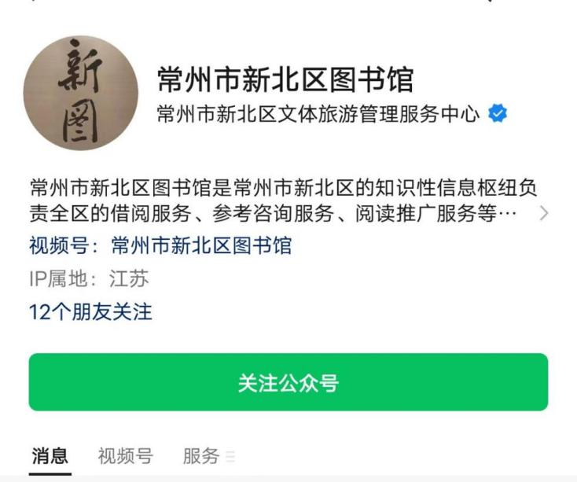

活动指南

本月活动，回归灵感趣玩的亲子手作类活动

详情如下：

**1、童心趣学·百变的扭扭棒**

11月4日（周六）

15:00-16:30

你玩过扭扭棒吗？

可弯、可绕、可建构，

可以制作花束、挂件、装饰画......

锻炼手部肌肉的同时，

亲手制作出独一无二简易的美好。

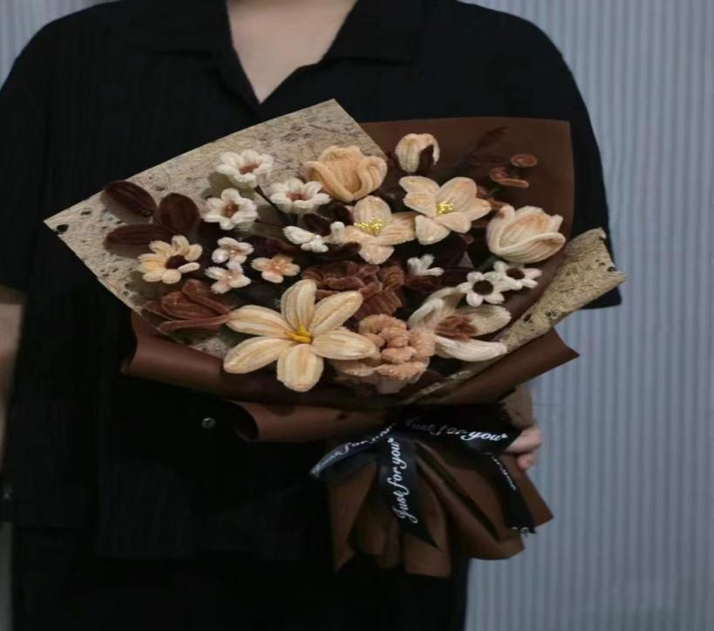

（报名二维码）

报名截止时间：11月3日17：00前

活动地点：新北区文化馆109多功能室

限20组名额，每组限报2人，先到先得报完即止

**注：该活动限6岁以上儿童报名参加**

2、童心趣学·《熊猫要找一棵树》食育课堂

11月11日（周六）

15:00-16:30

你知道我们国家的国宝是什么动物吗？

没错，就是可爱的大熊猫。

《熊猫要找一棵树》是一本与国宝熊猫有关的绘本，

让我们充分去了解大熊猫，

还可以一起制作熊猫饭团，寓教于乐。



（报名二维码）

报名截止时间：11月8日17：00前

活动地点：新北区文化馆109多功能室

限20组名额，每组限报2人，先到先得报完即止

**注：该活动需要制作饭团，限8岁以上儿童报名参加。活动开始前需洗净双手，建议可以自带围裙。**

3、匠心非遗·花钿翠羽

11月18日（周六）

15:00-16:30

点翠，是中国传统的金属工艺和羽毛工艺的完美结合。

将翠鸟羽毛镶嵌在金底座上，

不仅价值千金，更是身份尊贵的象征。

如今我们使用染色鹅毛代替翠鸟羽毛，

让手艺传承的同时更具有人性化。

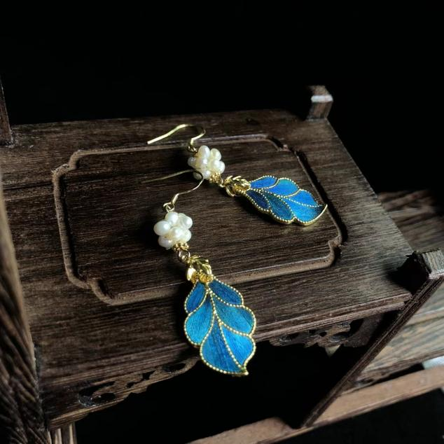

（报名二维码）

报名截止时间：11月15日17：00前

活动地点：新北区文化馆109多功能室

限20组名额，每组限报2人，先到先得报完即止

**注：该活动操作难度较大，限10岁以上儿童报名参加。**

4、童心趣学·桂香发钗

11月25日（周六）

15:00-16:30

你见过发钗吗？

这可是专门属于中国人指尖上的浪漫。

用多色丝线，

在以纸板和铜丝扎成的架上缠出造型的美术作品。

桂花花期短暂，那就让我们在晚秋中，

亲手制作一枚桂花发钗，留住秋日的浪漫

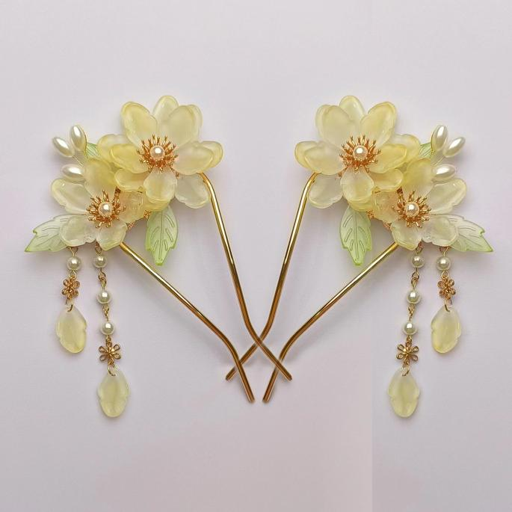

（报名二维码）

报名截止时间：11月22日17：00前

活动地点：新北区文化馆109多功能室

限20组名额，每组限报2人，先到先得报完即止

**注：该活动操作难度较大，限10岁以上儿童报名参加。**

温馨小提示：关于活动签到和活动须知

1、来参加活动的大朋友小朋友，请遵守场馆纪律、活动纪律。不要在馆内追逐打闹。

2、签到方式：

①文化馆109多功能室后门的签到仪可扫码或扫身份证签到

②文化馆正门入口一体机，开机状态下可输入签到码签到

③活动现场提供“签到二维码”，使用报名手机通过微信自带的“扫一扫”功能进行扫码签到。

3、非本人手机报名（例如父母报名，祖父母带孩子参加活动的或者孩子本人自行前来的），可在家提前记录下6位数签到码或者签到码截图带往现场，我们会进行记录。活动结束后会人工手动的进行后台核销。

4、若找不到报名成功短信的，可查看手机上是否进行了拦截短信功能。建议在报名的时候选择适合的活动内容以及适合的时间，频繁的取消再报名更容易造成报名失败哦！

5、报名活动前合理安排好时间，尽可能避免报名成功但无故缺席的情况发生，缺席次数过多容易影响后续报名信用。

最后，再次强调我们的活动地点在：

新北区云河路69号新北区文化馆、图书馆

（搜索“新北区图书馆”字样，如下：）

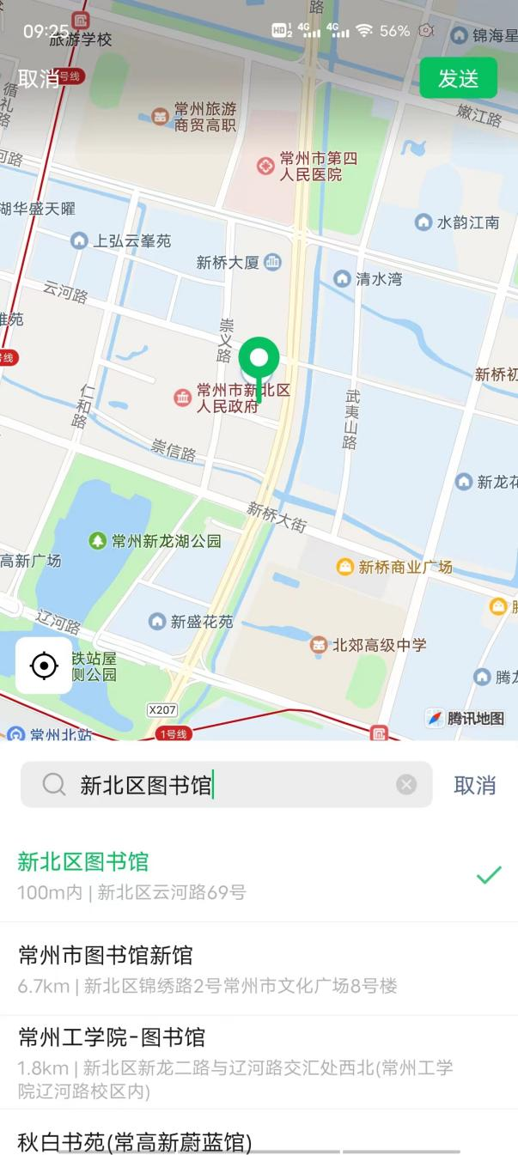

旁边的新北区政府北门停车场可免费停车：

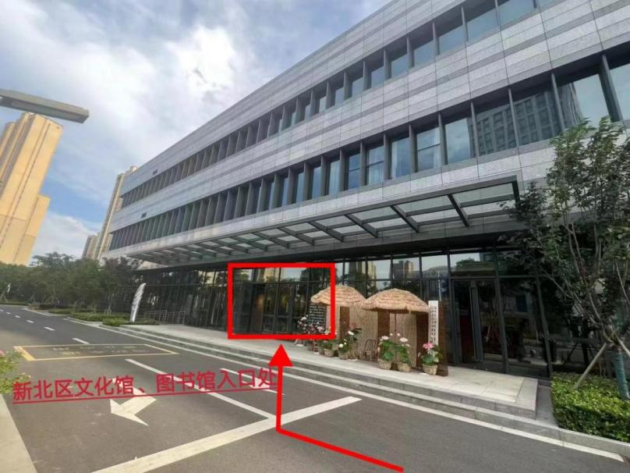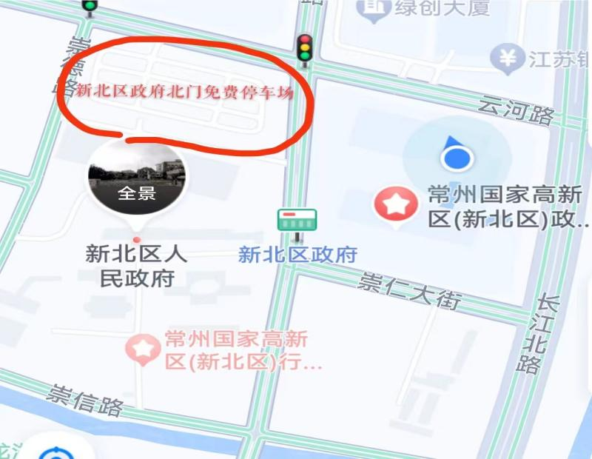

千万、千万不要跑错咯！